MEGHÍVÓ
Szeretettel meghívjuk Önöket, a Testnevelési és Sporttudományi Intézet szervezésében a soron következő Sportfórumra

Diadal a medencében és a medenceparton
Előadó: dr. Molnár Tamás
Háromszoros olimpiai bajnok vízilabdázó

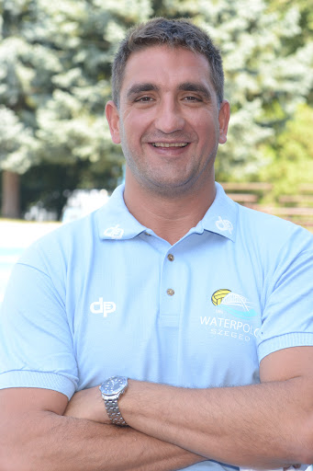

Időpont: 2020. 02. 26.
szerda 17:00
Helyszín: SZTE JGYPK Főépület díszterme
6725 Szeged, Boldogasszony sgt. 6.

